李亚骏1112XZYZX模拟总结
T1神灵庙(desire)
给定长度为的数组，要求构造一棵个叶子的有根二叉树，树上每个节点到左儿子的边长为
，到右儿子的边长为。你还要将赋值给每个叶子，一个只能赋值给一个叶子。
一个叶子的深度为其到根的简单路径的长度，搭建这棵二叉树所花费的时间为所有叶子的权值与深度之积的和∑(dep * val)
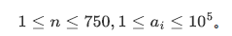
考试时打了个假算法，数据水骗了十几分。
题解
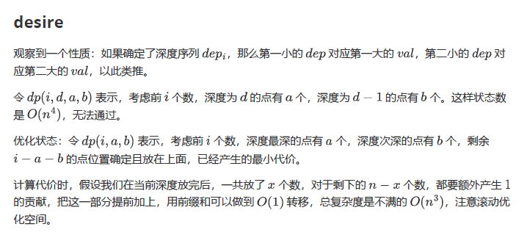
正解的dp先通过四位状态dp[i][a][b][d],d在转移中可以减掉，在每一步加上：
T2辉针城(dealing)
生成一个长度为26的字符串作为密码。
当密码中存在相同的子串，密码会变得相对容易背下来。所以针妙丸要求生成的字符串有m个限制，具体来说，第i条限制被描述为 len,x,y，表示从x开始的长度为len的子串和表示从y开始的长度为len的子串是相同的（下标从1开始）。
鬼人正邪很好奇可以生成多少个不同的满足条件的密码。因为她是天邪鬼，所以她只想要知道答案对1e9+7取模。

考试时打了暴力并查集，预计骗60，结果数组开小了。
正解
- l令fa[k][i]表示i开始长度为(1<<k)的区间共同连到的区间左端点上；修改时将len二进制拆分。查询时枚举k,i下传到每个单点(k==0)在fa(0,?)上统计不同块cnt,求qpow(26,cnt,mod);
- BIT
时间复杂度 O(n*log(n));
代码（倍增）
#include<iostream>
#include<cstdio>
#include<cstring>
#include<algorithm>
using namespace std;
#define p 1000000007
int n,m;
int fa[30][1000010];
int p2[30];
int tmp[30];
int qpow(int a,int b)
{
int res=1;for(;b;b>>=1){if(b&1) res=1ll*a*res%p;a=1ll*a*a%p;}
return res%p;
}
int Find(int x,int k)
{
if(fa[k][x]==0) return x;return fa[k][x]=Find(fa[k][x],k);
}
void com(int x,int y,int k)
{
int u=Find(x,k);int v=Find(y,k);
if(u!=v) fa[k][u]=v;
}
void Merge(int x,int y,int len)
{
int t=len,k=0;
while(t){tmp[k++]=(t&1);t>>=1;}
for(int i=k-1;i>=0;--i)
{if(tmp[i]==1){
com(x,y,i);
x+=p2[i],y+=p2[i];}}
}
int main()
{
ios::sync_with_stdio(false);cin.tie(0);cout.tie(0);
// freopen("dealing.in","r",stdin);
// freopen("dealing.out","w",stdout);
cin>>n>>m;
p2[0]=1;
for(int i=1;i<25;++i) p2[i]=p2[i-1]*2;
for(int i=1;i<=m;++i)
{
static int len,x,y;
cin>>len>>x>>y;
Merge(x,y,len);
}
for(int k=21;k>0;--k)
for(int i=1;i<=n;++i)
{
int u=Find(i,k);
if(u!=i){
com(i,u,k-1);
com(i+p2[k-1],u+p2[k-1],k-1);
}
}
int cnt=0;
for(int i=1;i<=n;++i){
if(Find(i,0)==i) cnt++;
}
cout<<qpow(26,cnt);
return 0;
}
T3绀珠传(lunatic)
题目描述
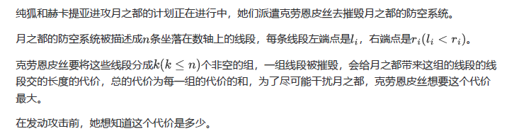
考场直接跳过本题。
题解：dp优化，O(n logn)
暴力：O(n^2)代码：dp[i][j]=max(k<j){dp[i-1][k]+max{0,r[k+1],l[j]}};
将-l[j]提出来，可以前缀和优化；
（下面代码还有一点边界问题）
#include<iostream>
#include<cstdio>
#include<cstring>
#include<algorithm>
#include<vector>
#include<cmath>
#define MAXN 100010
using namespace std;
struct edge{
int l,r;
}E[MAXN];
int l[MAXN],r[MAXN];
bool b[MAXN];
int dp[610][610];
vector<edge>v[2];int n,K;
bool cmp(edge a,edge b)
{return a.l<b.l;}
bool cmp2(edge a,edge b)
{return a.r-a.l>b.r-b.l;}
bool cmp3(edge a,edge b)
{
if(a.l!=b.l) return a.l<b.l;
return a.r<b.r;
}
int sA[610];
int sl[610];
int main()
{
// ios::sync_with_stdio(false);
// cin.tie(0);cout.tie(0);
// freopen("lunatic.in","r",stdin);
// freopen("lunatic.out","w",stdout);
cin>>n>>K;
for(int i=1;i<=n;++i)
{
cin>>l[i]>>r[i];
E[i].l=l[i];
E[i].r=r[i];
}
E[0].l=E[0].r=0;
v[1].push_back(E[0]);
v[0].push_back(E[0]);
sort(E+1,E+1+n,cmp3);
int ii=1,jj=2;
while(ii<=n&&jj<=n)
{
while(jj<=n&&E[ii].l==E[jj].l) b[jj]=1,jj++;
ii=jj;jj++;
} sort(E+1,E+1+n,cmp2);
//for(int i=1;i<K;++i) ans+=E[i].r-E[i].l;
for(int i=1;i<=n;++i)if(b[i]) v[0].push_back(E[i]);else v[1].push_back(E[i]);
sort(v[0].begin()+1,v[0].end(),cmp2);
sort(v[1].begin()+1,v[1].end(),cmp);
for(int i=1;i<v[1].size();++i) sl[i]=sl[i-1]+v[1][i].l;
int numA=v[0].size()-1;
if(numA>0)
for(int i=1;i<v[0].size();++i) sA[i]=sA[i-1]+v[0][i].r-v[0][i].l;
// for(int i=1;i<v[1].size();++i) cout<<v[1][i].l<<' '<<v[1][i].r<<endl;
for(int i=0;i<=K;++i)
{
for(int j=0;j<=n;++i)
{
int m=0;
for(int k=0;k<j;++k)
m=max(m,dp[i-1][k]+r[k+1]);
dp[i][j]=max(dp[i][j],m-E[j].l);
}
}
int ans=0;
for(int i=0;i<=K;++i)
{
if(K-i>numA) continue;
ans=max(ans,dp[i][n-K+i]+sA[K-i]);
}
cout<<ans;
return 0;
}
O(n log2(n) )的正解：

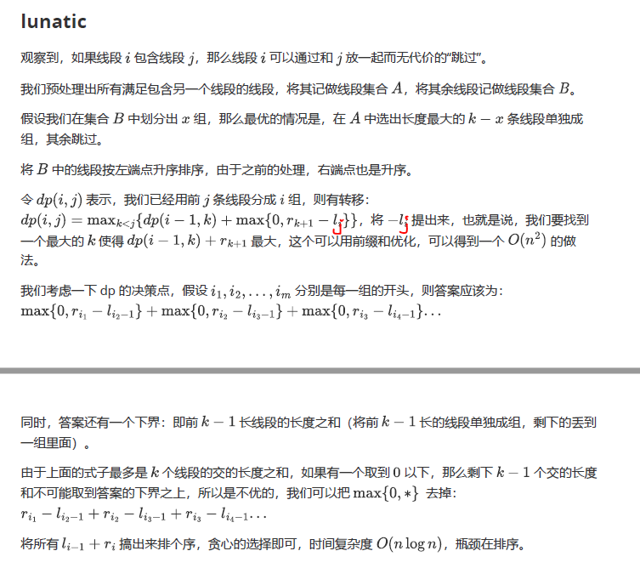
T4天空璋(season)
题目描述
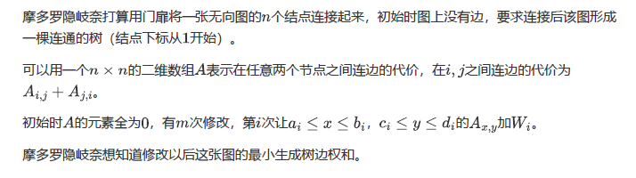
考试时考虑到简单连边跑prim/kruscal会炸就没写；
需要一个对我新的算法boruvka,加线段树数据结构
题解

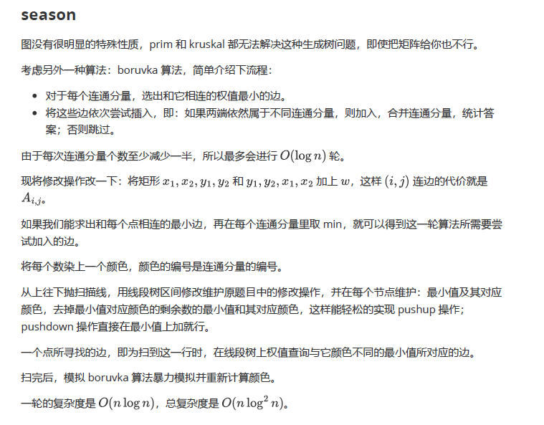
”boruvka”算法
时间复杂度O(n(logn)^2)

